Histórico das alterações
Revisão | Data | Descrição
00 | 10/8/2017 | Elaboração inicial

- Unidade Gestora: Diretoria de Benefícios.

- Regulamentação utilizada:
- Lei Complementar Municipal 215 de 3 de outubro de 2008;
- Resolução N. 06 de 22 de março de 2010.

- Objetivo: Este manual tem por objetivo determinar as responsabilidades dos envolvidos neste processo, bem como descrever como deve ser executado o processo de Requerimento de Consignado, assegurando desta forma a padronização de execução, desempenho, qualidade e reprodutividade deste processo.

- Aplicação: Aplica-se às áreas de Atendimento e Diretoria de Benefícios.

- Definições: Não aplicável.

- Mapeamento do Processo:

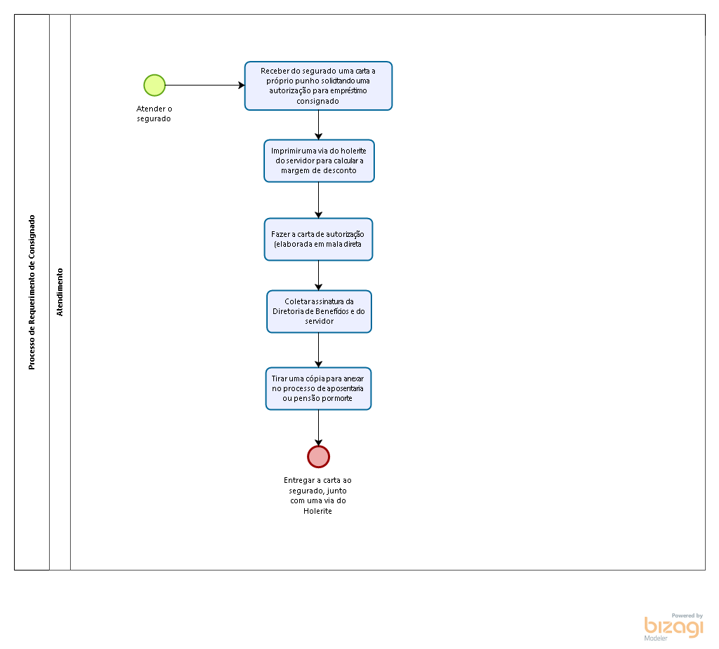

- Descrição das atividades: Não aplicável.

- Documentos vinculados a este manual:
- Carta a próprio punho;
- Holerite;
- Carta de autorização.

